ficha de avaliação sumativa
de língua portuguesa
Data: | _____________ Avaliação: ______________
Nome: | ____________________________________

Completa

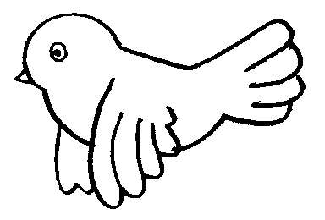 | 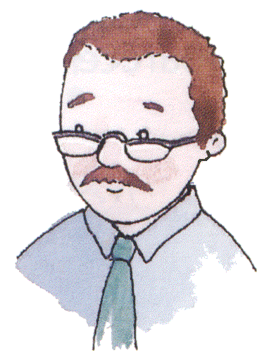 | 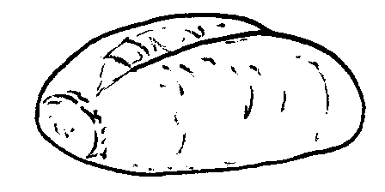

O __________ pia. O ________ papa o _________

Desenha
É o pote
É o pai.

Liga as palavras aos desenhos
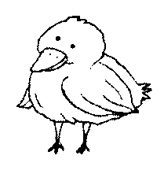 | • |  | • pé |  |  | 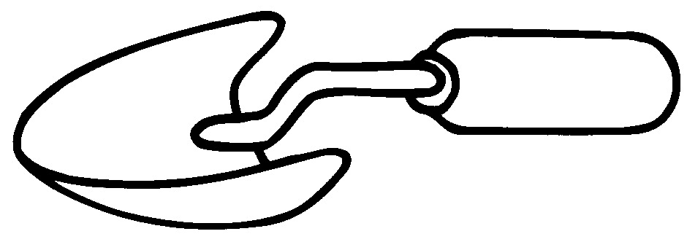 | • |  | • pipa
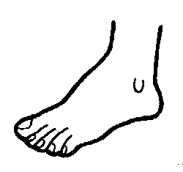 | • |  | • popó |  |  | 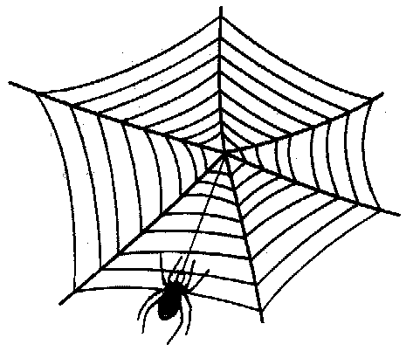 | • |  | • pá
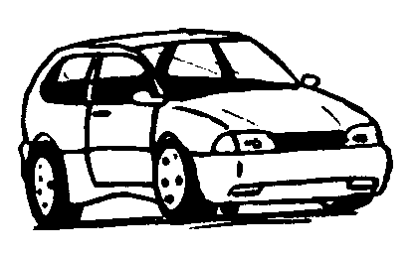 | • |  | • pipi |  |  |  | • |  | • teia
 | • |  | • pau |  |  | 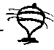 | • |  | • tapete
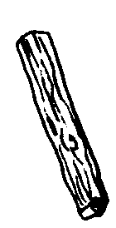 | • |  | • pão |  |  | 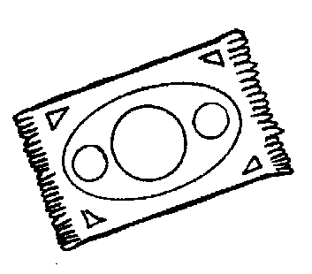 | • |  | • pião

Copia
O pato papou o pão.
_____________________________________

A tia tapa o pote.
_____________________________________

Escreve
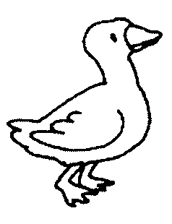 |  |  |  |  |  | 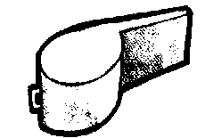 |  | pote  apito  pato  tia
_______ |  | _______ |  | ________ |  | __________ |  | pote  apito  pato  tia

Copia
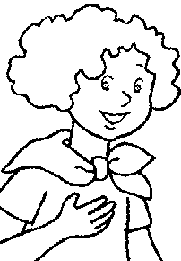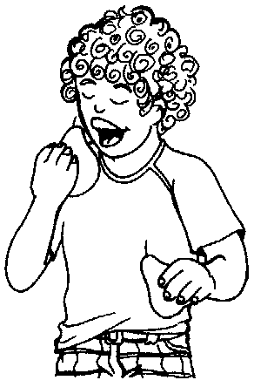 | É a Pepa e o Tito.
 | _______________________
 | O Tito papa o pão.
 | _______________________

Completa os balões
